ТЕХНИЧЕСКОЕ ЗАДАНИЕ
на разработку веб-приложения «Лапа помощи»

Лист согласования
К документу: Техническое задание
ФИО | Должность | Подпись | Дата

Аннотация
Настоящий документ (далее — Техническое задание или ТЗ) содержит требования к веб-приложению «Лапа помощи»: назначение системы, состав функциональных и нефункциональных требований, требования к интерфейсу, данным, программной архитектуре, этапам разработки и порядку контроля и приёмки.

Список сокращений
Сокращение | Расшифровка
ИС | Информационная система
БД | База данных
ПК | Персональный компьютер
ПО | Программное обеспечение
API | Программный интерфейс приложения
ТЗ | Техническое задание
UI | Пользовательский интерфейс
UX | Пользовательский опыт

Содержание
Введение
1.1 Краткая характеристика программы
1.2 Краткая характеристика объекта
2. Основание для разработки и использования
3. Назначение программы
3.1 Функциональное назначение программы
3.2 Эксплуатационное назначение программы
4. Требования к программе
4.1 Требования к функциональным характеристикам
4.1.1 Требования к составу выполняемых функций
4.1.2 Структуры данных
4.2 Требования к системе в целом
4.2.1 Описание общей структуры приложения
4.2.1.1 Главная страница
4.2.1.2 Каталог животных
4.2.1.3 Карточка животного
4.2.1.4 Авторизация и регистрация
4.2.1.5 Личный кабинет
4.2.1.6 Административная панель
4.2.2 Аккаунт
4.2.3 Навигация
4.2.4 Требования к входным данным
4.2.5 Пользовательская часть приложения
4.2.5.1 Регистрация пользователя
4.2.5.2 Подача заявки на усыновление
4.2.5.3 Обработка заявки
4.2.6 Показатели назначения
4.3 Требования к надёжности
4.4 Условия эксплуатации
4.5 Требования к техническим средствам
4.6 Требования к информационной и программной совместимости
4.7 Требования к маркировке и упаковке
4.8 Требования к транспортированию и хранению
4.9 Специальные требования
5. Требования к программной документации
6. Технические показатели
7. Стадии и этапы разработки
8. Порядок контроля и приёмки

Введение

1.1 Краткая характеристика программы
Веб-приложение «Лапа помощи» предназначено для приюта животных просмотр подробных карточек питомцев с актуальной информацией, поиск и фильтрацию, регистрацию пользователей и подачу электронных заявок на усыновление.
Приложение реализуется как клиент-серверная система. Интерфейс создаётся на HTML и CSS, серверная часть — на Python, данные хранятся в PostgreSQL. Информация загружается с сервера через REST API.

1.2 Краткая характеристика объекта
Объектом автоматизации является деятельность приюта, связанная с информированием посетителей о животных и обработкой заявок потенциальных владельцев. Единое веб-приложение позволит структурировать каталог животных, упростить поиск подходящего питомца и систематизировать заявки.

2. Основание для разработки и использования
Основанием для разработки является выполнение учебной практики УП.08 «Разработка дизайна веб-приложений». Проект направлен на получение практических навыков проектирования интерфейсов, разработки frontend и backend, работы с базами данных, формами, REST API, адаптивной вёрсткой и публикацией веб-приложений.

2.1. Сравнение с конкурентами
Критерии | «Пес и Кот» | «В добрые руки» | «Муркоша»
Каталог питомцев | Частично | Есть | Есть
Фильтр(возраст, вид, характер) | Нету | Частично | Есть
Актуальный статус питомца | Нету | Нету | Есть очень детальные
Онлайн заявки на усыновление | Нету | Нету | Есть
Трекинг статус заявки | Нету | Нету | Есть
Галерея фото питомца | Есть но только одно фото | Частично | Частично
Раздел история успеха | Частично | Есть | Есть
Современный дизайн | Нету | Есть | Есть
Мобильная версия | Нету | Есть, но слабая | Есть
Реклама | Есть | Много рекламы | Нету
Поддержка разных видов | Есть | Есть | Только кошки

2.2. Что мы можем сделать лучше
- Удобный структурированный каталог, с фильтрами по виду, возрасту, полу и характеру;
- Отображение актуального статуса питомца: ищет дом, забронирован или забрали;
- Онлайн заявка вместо звонка. На сайте представлена удобная форма, данные которой сохраняются в БД. А чуть позднее администратор сможет просматривать и обрабатывать эти запросы;
- Трекинг заявки. Ни у одного из конкурентов не присутствует данная функция, а на нашем сайте будет отображаться статус заявки: новая, обрабатывается, одобрена или отклонена;
- Поддержка разных животных не только кошек или собак.

3. Назначение программы

3.1 Функциональное назначение программы
Программа предназначена для поиска животных, находящихся в приюте, просмотра сведений о них и подачи заявок на усыновление. Для зарегистрированных пользователей предусмотрен личный кабинет с историей заявок. Для администратора предусмотрено управление животными и заявками.

3.2 Эксплуатационное назначение программы
Программа предназначена для повседневного использования через современный веб-браузер на ПК, ноутбуке, планшете или смартфоне. Пользователю не требуется устанавливать отдельное программное обеспечение.

4. Требования к программе

4.1 Требования к функциональным характеристикам

4.1.1 Требования к составу выполняемых функций
Регистрация пользователей.
Авторизация и выход из аккаунта.
Просмотр каталога животных.
Фильтрация по виду, полу, возрасту.
Просмотр подробной карточки животного.
Подача заявки «Хочу забрать домой».
Сохранение заявки в БД.
Просмотр пользователем собственных заявок.
Отображение статуса заявки.
Добавление, изменение и удаление животных администратором.
Просмотр и обработка заявок администратором.
Загрузка фотографий животных.
Отображение состояний загрузки, ошибки и отсутствия результатов.
Слайдер фотографий и анимации интерфейса.

4.1.2 Структуры данных
Основными сущностями БД являются пользователи, животные и заявки на усыновление. Пользователь может создать несколько заявок; одна заявка относится к одному животному.
Таблица | Основные поля | Связи
Пользователи | id, full_name, email, password_hash, phone, role | 1:N с заявками
Животные | id, name, species, breed, age_months, gender, description, status, arrived_at, is_vaccinated, is_sterelized | 1:N заявками
Заявки | id, user_id, animal_id, status, massage, housing_type, has_other_animals, has_children, created_at, rewiewed_at, rewiewed_by | N:1 с пользователями и животными

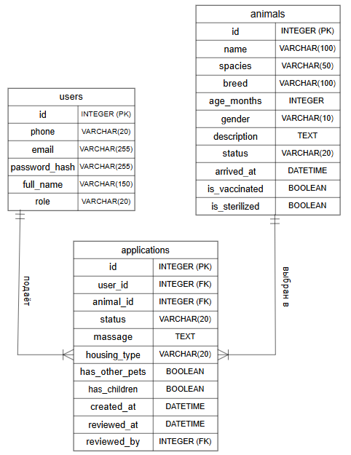

4.2 Требования к системе в целом

4.2.1 Описание общей структуры приложения
Система должна иметь клиент-серверную архитектуру. Клиентская часть отвечает за отображение интерфейса. Серверная часть обрабатывает запросы, выполняет бизнес-логику и взаимодействует с PostgreSQL. Обмен данными осуществляется через REST API.

4.2.1.1 Главная страница (index.)
Содержит логотип и название приюта, навигационное меню, приветственный блок, краткую информацию о приюте, подборку животных, кнопку перехода в каталог, информацию об усыновлении, контакты и подвал сайта.

4.2.1.2 Каталог животных
Отображает карточки животных из БД. Для каждого питомца показываются фотография, имя, вид, возраст, пол, размер и краткое описание. Предусмотрены поиск и фильтры.

4.2.1.3 Карточка животного
Отображает фотографии, имя, вид, породу, возраст, пол, размер, описание, особенности характера, сведения о здоровье и статус доступности. Предусмотрена кнопка «Хочу забрать домой».

4.2.1.4 Авторизация и регистрация
Содержит формы входа и регистрации. При регистрации вводятся имя, e-mail, пароль и телефон. Пароль хранится только в виде хека.

4.2.1.5 Личный кабинет
Содержит данные пользователя и список его заявок. Для каждой заявки отображаются выбранное животное, дата создания и статус.

4.2.1.6 Административная панель
Администратор может просматривать, добавлять, редактировать и удалять животных, а также просматривать заявки и изменять их статусы.

4.2.2 Аккаунт
Пользователь получает доступ к личному кабинету после авторизации. Администратор имеет расширенные права управления содержимым.

4.2.3 Навигация
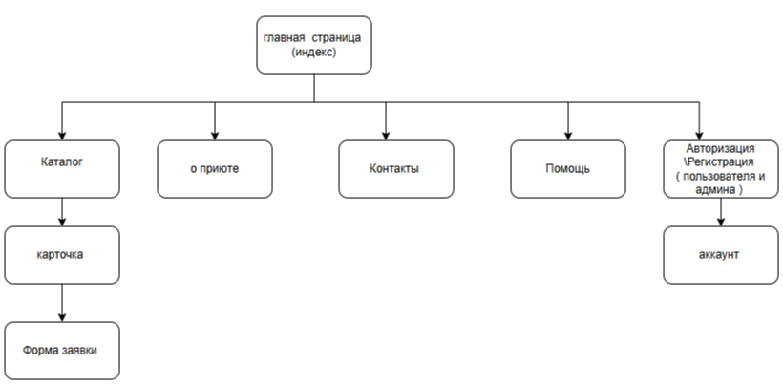
Основная навигация включает переходы на главную страницу, каталог животных, разделы «О приюте», «Как усыновить», контакты, авторизацию и личный кабинет. На мобильных устройствах используется бургер-меню.
Рис 1. Схема- карта сайта

4.2.4 Требования к входным данным
Входные данные проверяются на клиентской и серверной стороне. Обязательные поля не могут оставаться пустыми. Электронная почта и номер телефона должны соответствовать допустимому формату.

4.2.5 Пользовательская часть приложения

4.2.5.1 Регистрация пользователя
Пользователь открывает страницу авторизации.
Нажимает «Зарегистрироваться».
Вводит имя, e-mail, телефон и пароль.
Система проверяет корректность данных и отсутствие существующего аккаунта.
Сервер создаёт пользователя и сохраняет хеш пароля в БД.
После успешной регистрации пользователь получает доступ к личному кабинету.

4.2.5.2 Подача заявки на усыновление
Пользователь открывает карточку животного.
Нажимает «Хочу забрать домой».
При необходимости выполняет вход.
Заполняет анкету.
Система проверяет поля формы.
Данные отправляются на сервер и сохраняются в БД.
Пользователь получает сообщение об успешной отправке.

4.2.5.3 Обработка заявки
Администратор открывает панель заявок.
Система загружает заявки из БД.
Администратор просматривает данные.
Администратор устанавливает статус.
Новый статус сохраняется в БД.
Пользователь видит актуальный статус в личном кабинете.

4.2.6 Показатели назначения
Одновременная работа — до 100 пользователей.
Время ответа основных API-запросов — не более 2 секунд при штатной нагрузке.
Загрузка основных страниц — не более 3 секунд при нормальном интернет-соединении.
Сохранность успешно записанных данных — 100%.
Корректное отображение интерфейса на телефоне, планшете и ПК.

4.3 Требования к надёжности

4.3.1 Общие требования к надёжности
Предусматриваются обработка ошибок сервера, информирование пользователя о сбоях и регулярное резервное копирование БД.

4.3.2 Требования к обеспечению устойчивого функционирования
Сервер должен обрабатывать исключения, вести журнал ошибок (под вопросом) и корректно возвращать ответы API при некорректных запросах.

4.3.3 Требования по контролю входной и выходной информации
Данные форм проверяются на клиенте и сервере. Пароли не хранятся в открытом виде. Секретные ключи размещаются в переменных окружения.

4.4 Условия эксплуатации
Требуется стабильное подключение к интернету и современный веб-браузер. Пользователь не устанавливает дополнительное ПО.

4.5 Требования к составу и параметрам технических средств
Для пользователя достаточно ПК, ноутбука, планшета или смартфона с современным браузером и доступом в интернет. Разработка выполняется на компьютере с Node.js, Python и Git.

4.6 Требования к информационной и программной совместимости

4.6.1 Требования к информационным структурам и методам решения
Данные хранятся в PostgreSQL. Frontend и backend взаимодействуют через REST API. Для работы с БД применяется SQLAlchemy. Связи между сущностями обеспечиваются внешними ключами.

4.6.2 Требования к исходным кодам и языкам программирования
Клиентская часть разрабатывается на JavaScript с использованием React и Vite. Серверная часть — на Python с использованием FastAPI. Код должен иметь понятную структуру и логичные имена.

4.6.3 Требования к программным средствам
Используются React, Vite, React Router, FastAPI, SQLAlchemy, PostgreSQL, Git и GitHub. Для анимаций и слайдера используются CSS и Swiper.

4.7 Требования к маркировке и упаковке
Не требуется.

4.8 Требования к транспортированию и хранению
Не требуется. Исходный код хранится в GitHub, данные БД — на сервере.

4.9 Специальные требования
Сайт должен иметь адаптивный интерфейс. Необходимо предусмотреть поддержку prefers-reduced-motion для пользователей, отключающих анимации.

5. Требования к программной документации
В состав документации входят техническое задание, карта сайта, ER-диаграмма, описание API, инструкция по запуску, README.md, макеты интерфейса.

7. Стадии и этапы разработки
Этап работы | Результат работ | Срок
Анализ требований и ТЗ | Утверждено ТЗ | 2 дня
Проектирование | Sitemap, ER-диаграмма, структура проекта | 2 дня
Разработка UI | Мудборд, UI-kit, desktop и mobile макеты | 3 дня
Frontend | Главная, каталог, карточки, авторизация | 4 дня
Backend и БД | REST API, PostgreSQL, миграции, seed | 4 дня
Формы и личный кабинет | Регистрация, заявки, статусы | 3 дня
Анимация | Слайдер и микроанимации | 2 дня
Тестирование | Исправление ошибок и проверка адаптивности | 2 дня
Развёртывание | Публичный сайт | 1 день
Документация | README и отчёт | 2 дня

8. Порядок контроля и приёмки

8.1 Цель предварительных испытаний
Проверить регистрацию, авторизацию, загрузку каталога, фильтры, карточки животных и отправку заявок в тестовой среде.

8.2 Цель опытной эксплуатации
Проверить стабильность, удобство интерфейса, корректность обработки заявок и отображения данных в условиях, близких к реальному использованию.

8.3 Цель приёмочных испытаний
Подтвердить соответствие веб-приложения требованиям ТЗ. Проверяются функциональность, адаптивность, БД, формы, авторизация, анимации и публичный доступ.

